PHÒNG GD& ĐT PHÚ GIÁO CỘNG HOÀ XÃ HỘI CHỦ NGHĨA VIỆT NAM
TRƯỜNG TH AN LONG Độc lập – Tự do – Hạnh phúc

Số: …./ TB-THALo An Long, ngày 22 tháng 5 năm 2021

THÔNG BÁO
Danh mục sách giáo khoa lớp 1, lớp 2
sử dụng trong năm học 2021 – 2022

Căn cứ Quyết định số 1217/QĐ-UBND ngày 07/5/2021 của UBND tỉnh Bình Dương Quyết định phê duyệt Danh mục sách giáo khoa lớp 2, lớp 6 và điều chỉnh, bổ sung Danh mục sách giáo khoa lớp 1 sử dụng trong cơ sở giáo dục phổ thông từ năm học 2021 – 2022 trên địa bàn tỉnh Bình Dương.
Trường Tiểu học An Long thông báo đến quý phụ huynh học sinh danh mục sách giáo khoa lớp 1, lớp 2 sử dụng trong năm học 2021 – 2022 tại trường.
Tất cả sách giáo khoa phục vụ cho lớp 1, 2 năm học 2021 – 2022 đã được Sở Giáo dục và Đào tạo tỉnh Bình Dương thông báo cho nhà xuất bản cung ứng đến tận trường trong hè, nên phụ huynh học sinh liên hệ với nhà trường để mua sách cho học sinh không cần lo lắng về việc tìm kiếm nơi mua sách
STT | MÃ SÁCH | TÊN SÁCH |  | GIÁ BÌA |  | TÁC GIẢ
SÁCH GIÁO KHOA
1 | G1HH1V | Tiếng Việt 1 - Tập 1 |  | 30,000 |  | Bùi Mạnh Hùng (Tổng Chủ biên kiêm Chủ biên), Lê Thị Lan Anh, Nguyễn Thị Ngân Hoa, Vũ Thị Thanh Hương, Vũ Thị Lan
2 | G1HH1V | Tiếng Việt 1 - Tập 2 |  | 29,000 |  | Bùi Mạnh Hùng (Tổng Chủ biên kiêm Chủ biên), Vũ Kim Bảng, Trịnh Cẩm Lan, Chu Thị Phương, Trần Kim Phượng, Đặng Thị Hảo Tâm
3 | G1HH1G | Đạo đức 1 |  | 12,000 |  | Nguyễn Thị Toan (Tổng Chủ biên),  Trần Thành Nam (Chủ biên), Lê Thị Tuyết Mai, Lục Thị Nga
4 | G1HH1X | Tự nhiên và Xã hội 1 |  | 21,000 |  | Vũ Văn Hùng (Tổng Chủ biên), Nguyễn Thị Thấn (Chủ biên), Đào Thị Hồng, Phương Hà Lan, Hoàng Quý Tỉnh
5 | G2HH1M | Mĩ thuật 1 |  | 13,000 |  | Nguyễn Xuân Tiên ( Tổng Chủ biên),  Hoàng Minh Phúc (Chủ biên), Nguyễn Thị Hiền,  Nguyễn Minh Thiên Hoàng, Nguyễn Hồng Ngọc, Lâm Yến Như
6 | G2HH1Q | Hoạt động trải nghiệm 2 |  | 16,000 |  | Vũ Quang Tuyên (Tổng Chủ biên), Nguyễn Hữu Tâm (Chủ biên), Lê Phương Trí, Nguyễn Thị Hà Liên
7 | G2HH | Family and Friends 1  (National Edition), StudentBook |  | 79,000 |  | Trần Cao Bội Ngọc (Chủ biên)
CỘNG |  |  |  | 200,000
STT | MÃ SÁCH | TÊN SÁCH | GIÁ BÌA |  | TÁC GIẢ
SÁCH GIÁO KHOA
1 | G1HH2V | Tiếng Việt 2 - Tập 1 | 25,000 |  | Bùi Mạnh Hùng (Tổng Chủ biên ), Bùi Mạnh Hùng, Trần Thị Hiền Lương ( đồng Chủ biên), Đỗ Hồng Dương,Vũ Thị Thanh Hương, Vũ Thị Lan, Nguyễn Thị Ngọc Minh, Trần Kim Phượng.
2 | G1HH2V | Tiếng Việt 2 - Tập 2 | 25,000 |  | Bùi Mạnh Hùng (Tổng Chủ biên ), Bùi Mạnh Hùng, Trần Thị Hiền Lương ( đồng Chủ biên), Lê Thị Lan Anh, Trịnh Cẩm Lan, Chu Thị Phương, Đặng Thị Hảo Tâm.
3 | G1HH2T | Toán 2 - Tập 1 | 23,000 |  | Hà Huy Khoái (Tổng Chủ biên)  Lê Anh Vinh (Chủ biên), Nguyễn Áng, Vũ Văn Dương, Nguyễn Minh Hải, Hoàng Quế Hường, Bùi Bá Mạnh
4 | G1HH2T | Toán 2 - Tập 2 | 23,000 |  | Hà Huy Khoái (Tổng Chủ biên), Lê Anh Vinh (Chủ biên), Nguyễn Áng, Vũ Văn Dương, Nguyễn Minh Hải, Hoàng Quế Hường, Bùi Bá Mạnh.
5 | G1HH2G | Đạo đức 2 | 13,000 |  | Nguyễn Thị Toan (Tổng Chủ biên),  Trần Thành Nam (Chủ biên), Nguyễn Thị Hoàng Anh, Nguyễn Ngọc Dung, Lê Thị Tuyết Mai.
6 | G1HH2X | Tự nhiên và Xã hội 2 | 19,000 |  | Vũ Văn Hùng (Tổng Chủ biên), Nguyễn Thị Thấn (Chủ biên), Đào Thị Hồng, Phương Hà Lan, Phạm Việt Quỳnh,Hoàng Quý Tỉnh.
7 | G4HH2M | Mĩ thuật 2 | 15,000 |  | Nguyễn Thị Nhung, Nguyễn Xuân Tiên ( đồng Tổng Chủ biên), Nguyễn Tuấn Cường, Hoàng Minh Phúc (Chủ biên), Lương Thanh Khiết, Vũ Đức Long, Nguyến Ánh Phương Nam, Lâm Yến Như, Phạm Văn Thuận, Đàm Thị Hải Uyên, Trần Thị Vân.
8 | QG4HH2 | Hoạt động trải nghiệm 2 | 16,000 |  | Phó Đức Hòa, Vũ Quang Tuyên ( đồng Tổng Chủ biên), Bùi Ngọc Diệp, Nguyễn Hữu Tâm, Đinh Thị Kim Thoa (đồng Chủ biên), Nguyễn Hồng Kiên, Nguyễn Thị Bích Liên, Nguyễn Thị Hà Liên, Vũ Phương Liên, Nguyễn Hà My, Lại Thị Yến Ngọc, Đặng Thị Thanh Nhàn, Nguyễn Huyền Trang, Trần Thị Quỳnh Trang, Lê Phương Trí.
9 | G2HH2 | Family and Friends 2  (National Edition), StudentBook | 79,000 |  | Trần Cao Bội Ngọc (Chủ biên)
CỘNG |  |  | 238,000
Ảnh chụp các trang bìa SGK lớp 1 và lớp 2 sử dụng trong năm học 2021-2022:
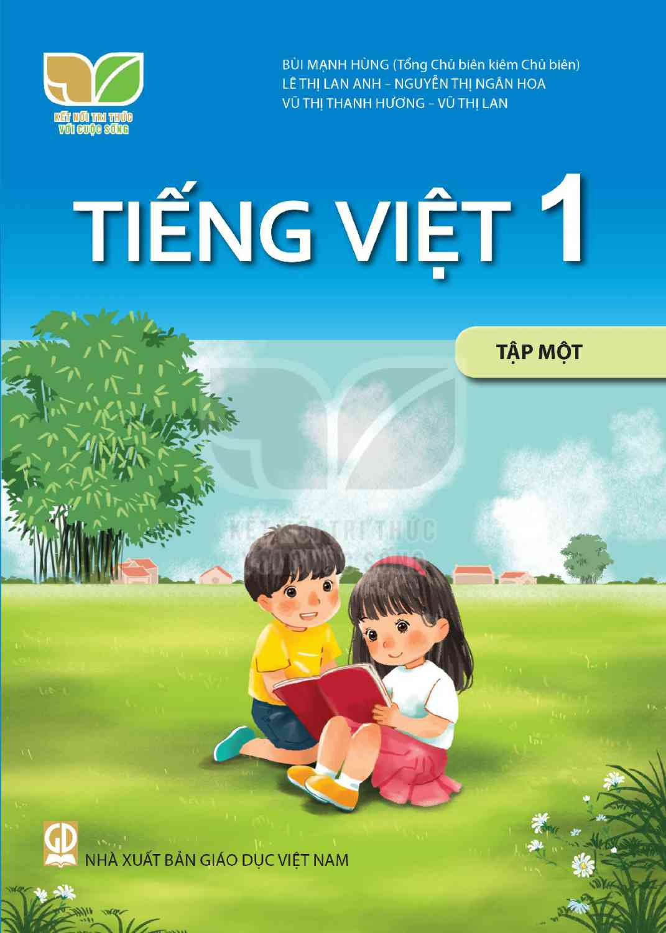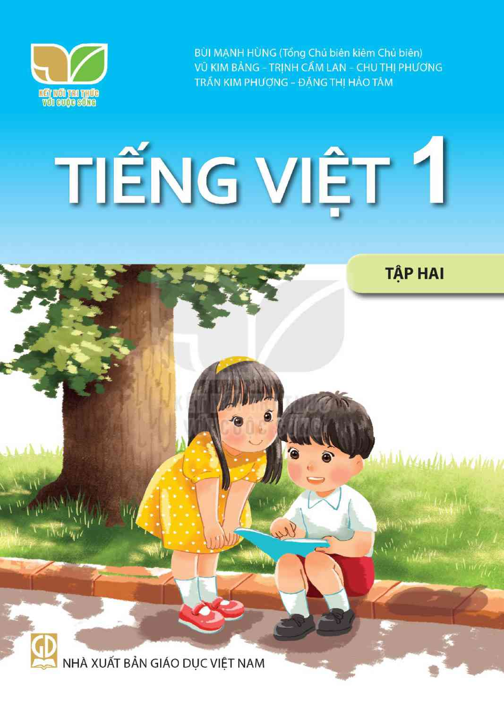

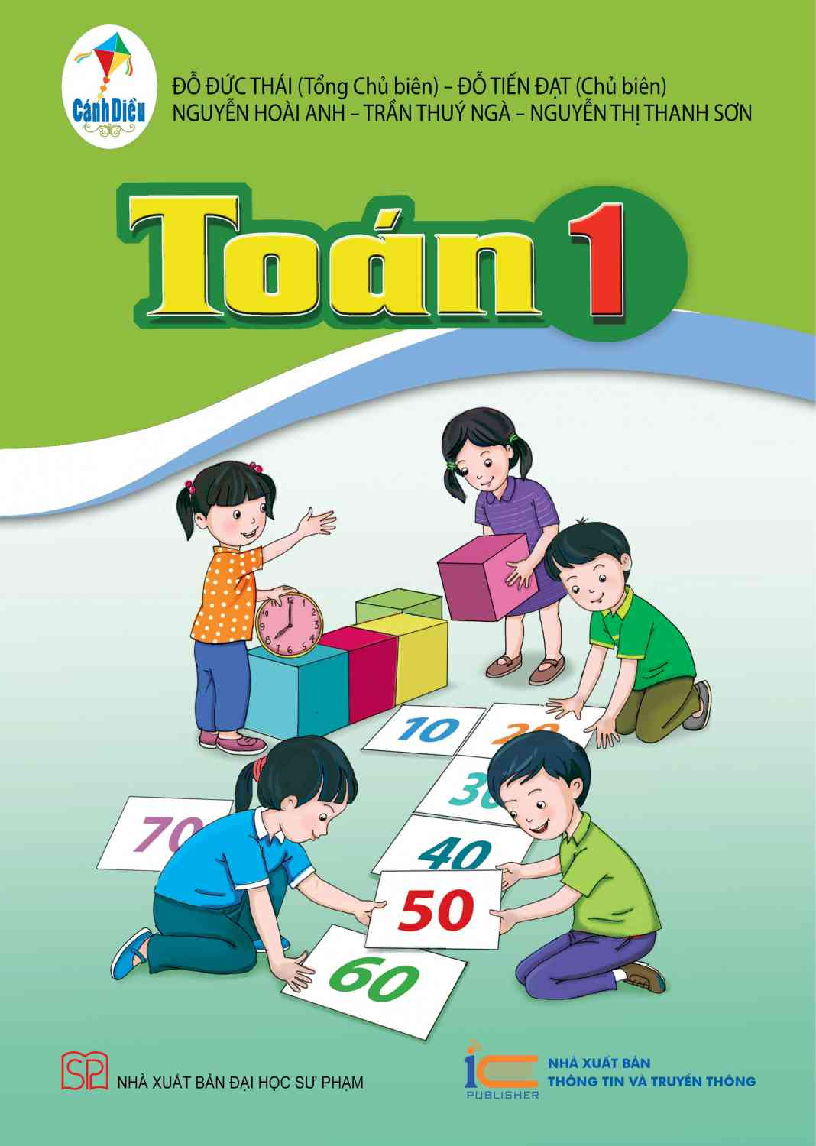
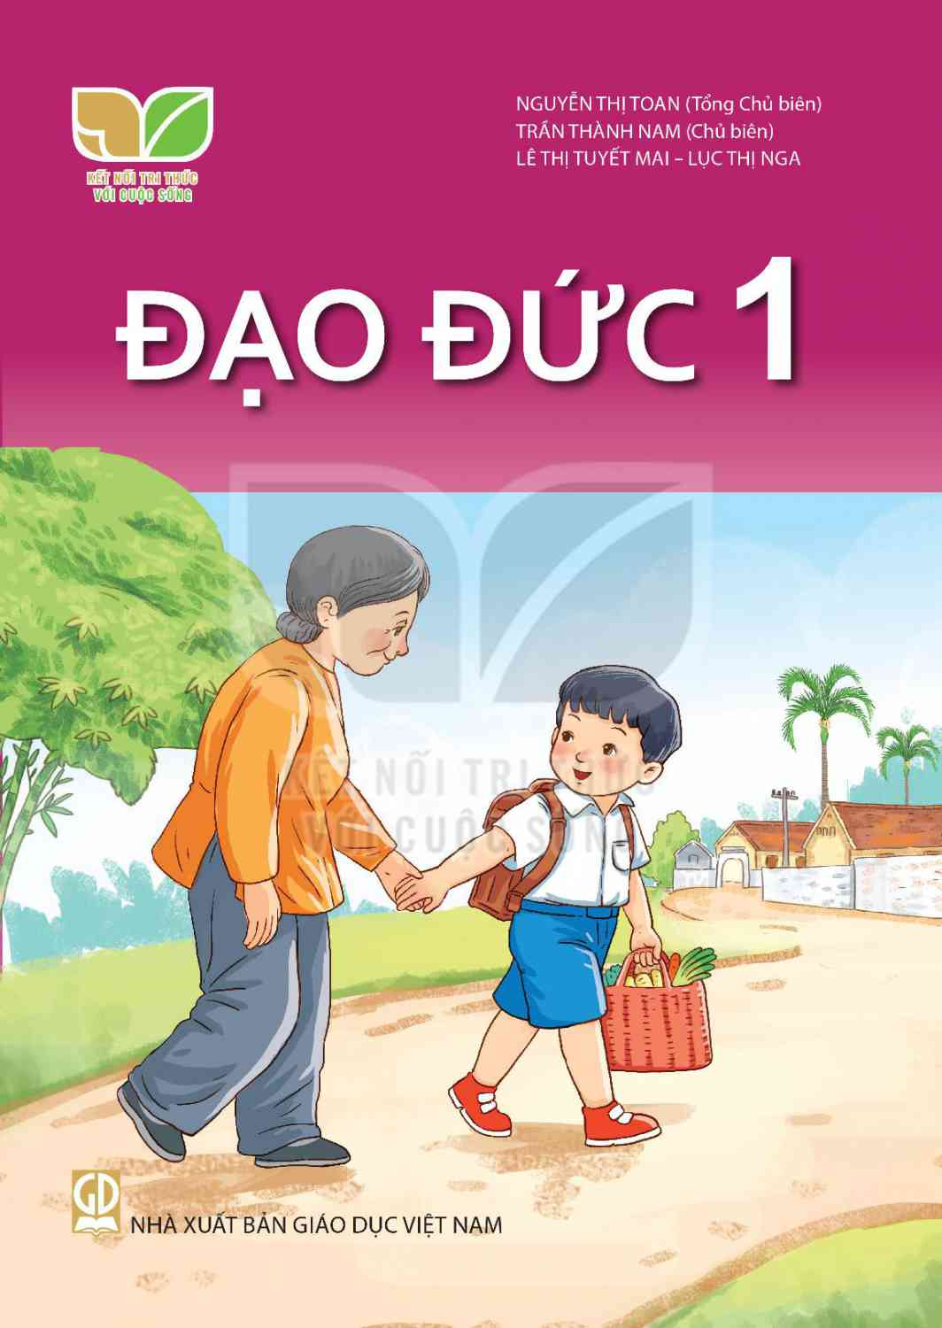
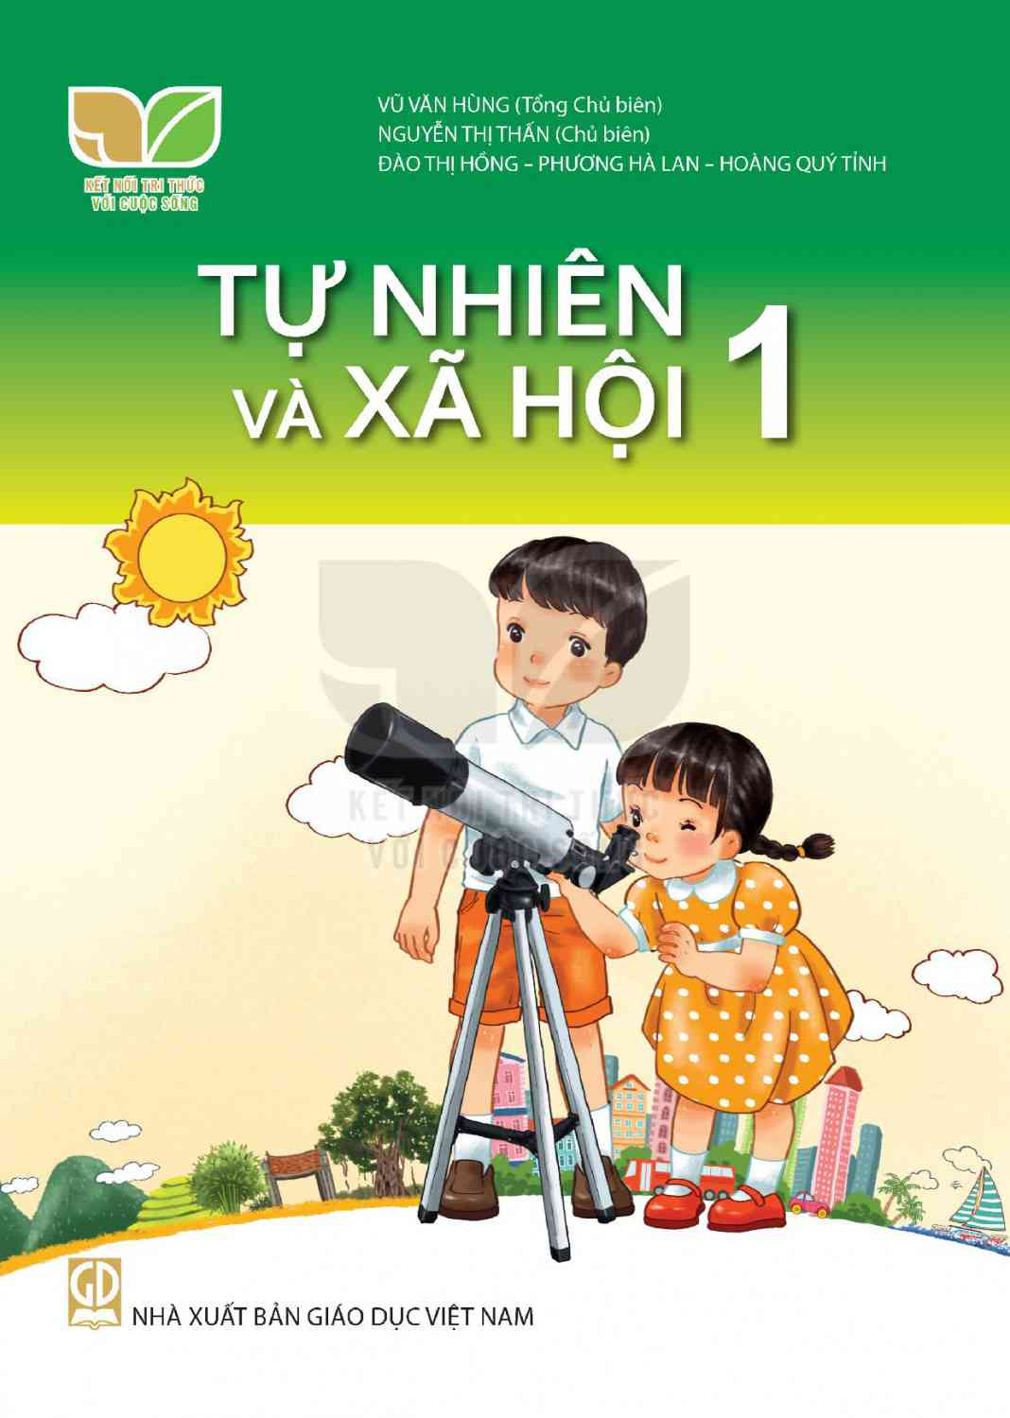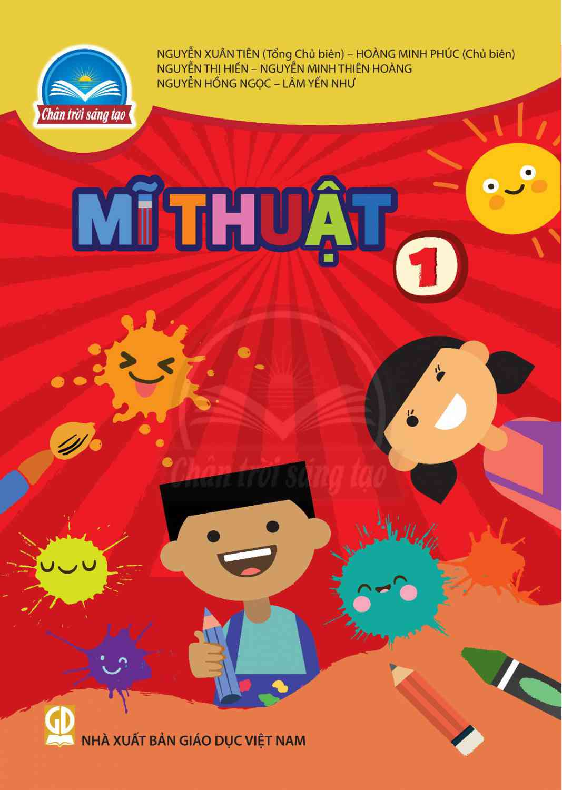

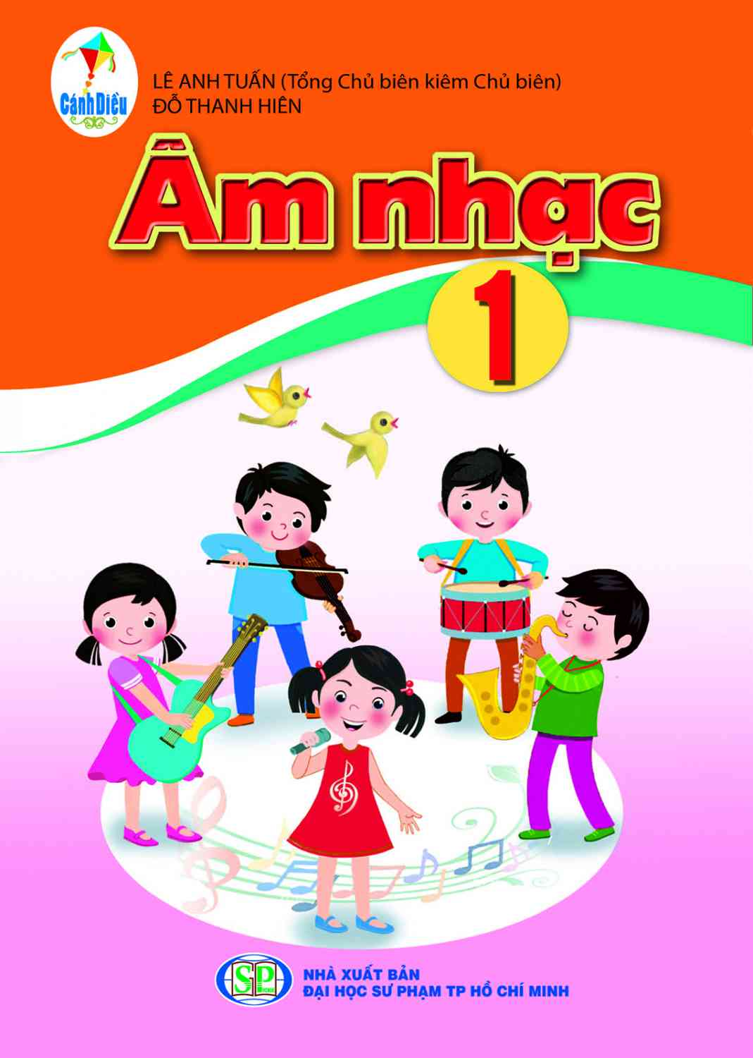

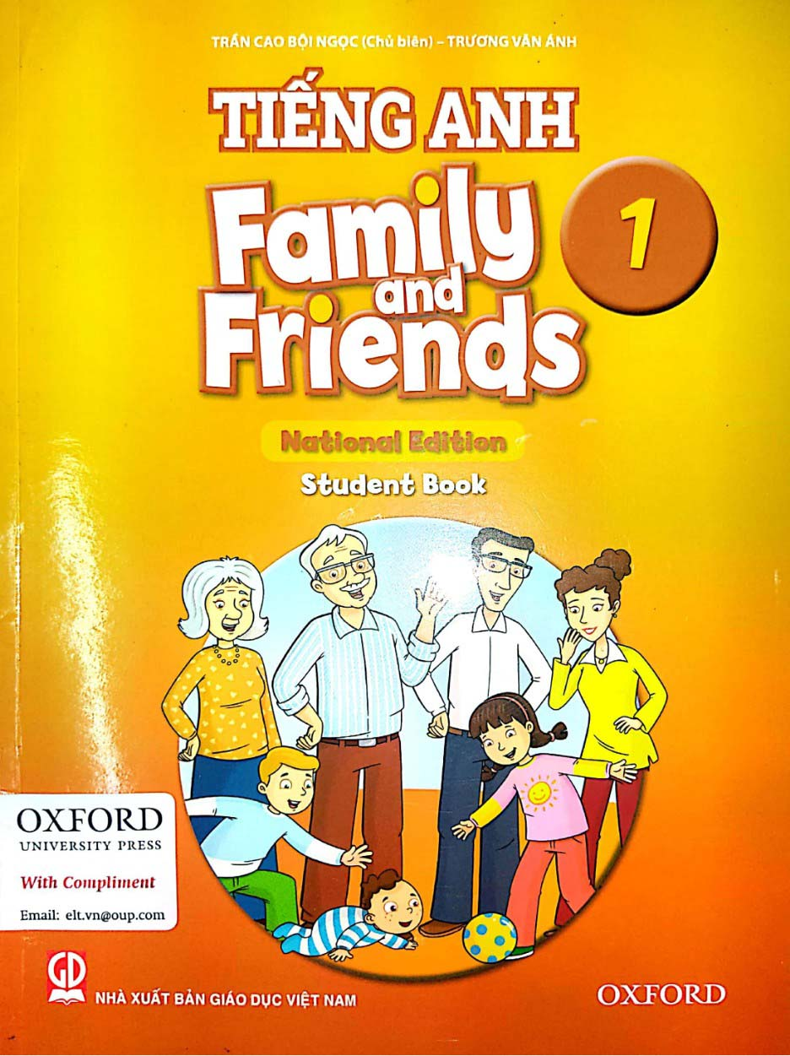

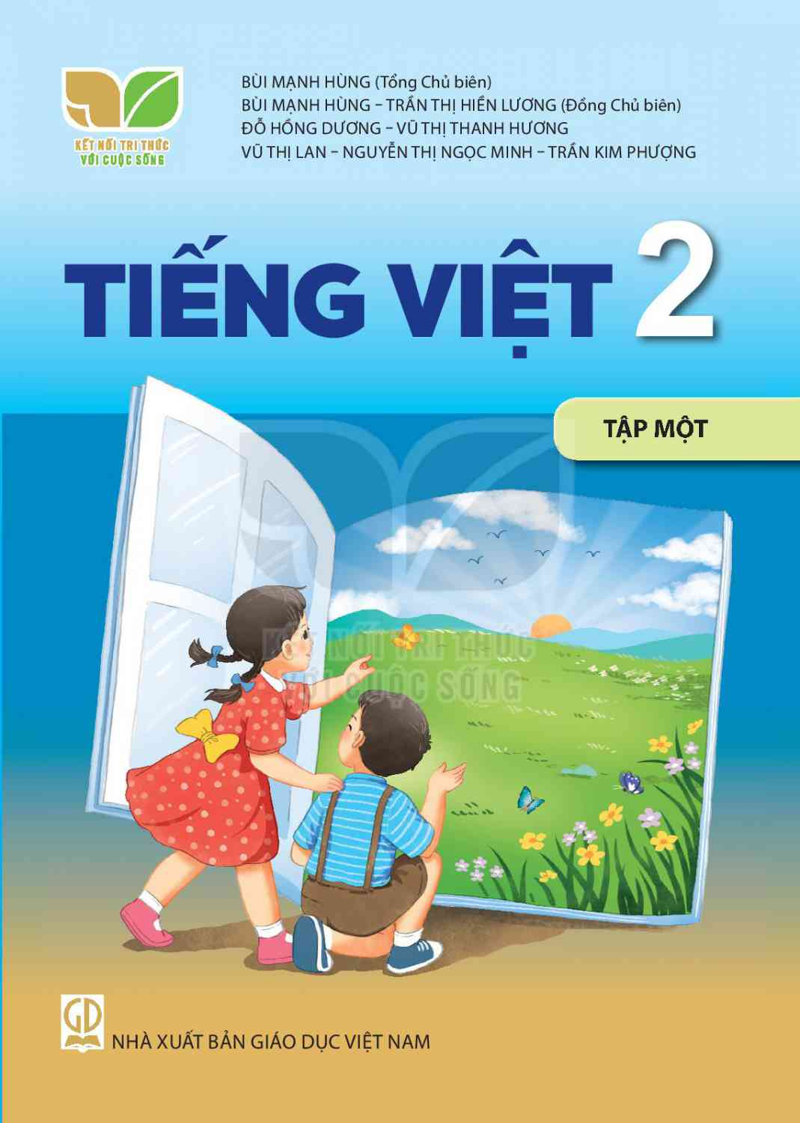
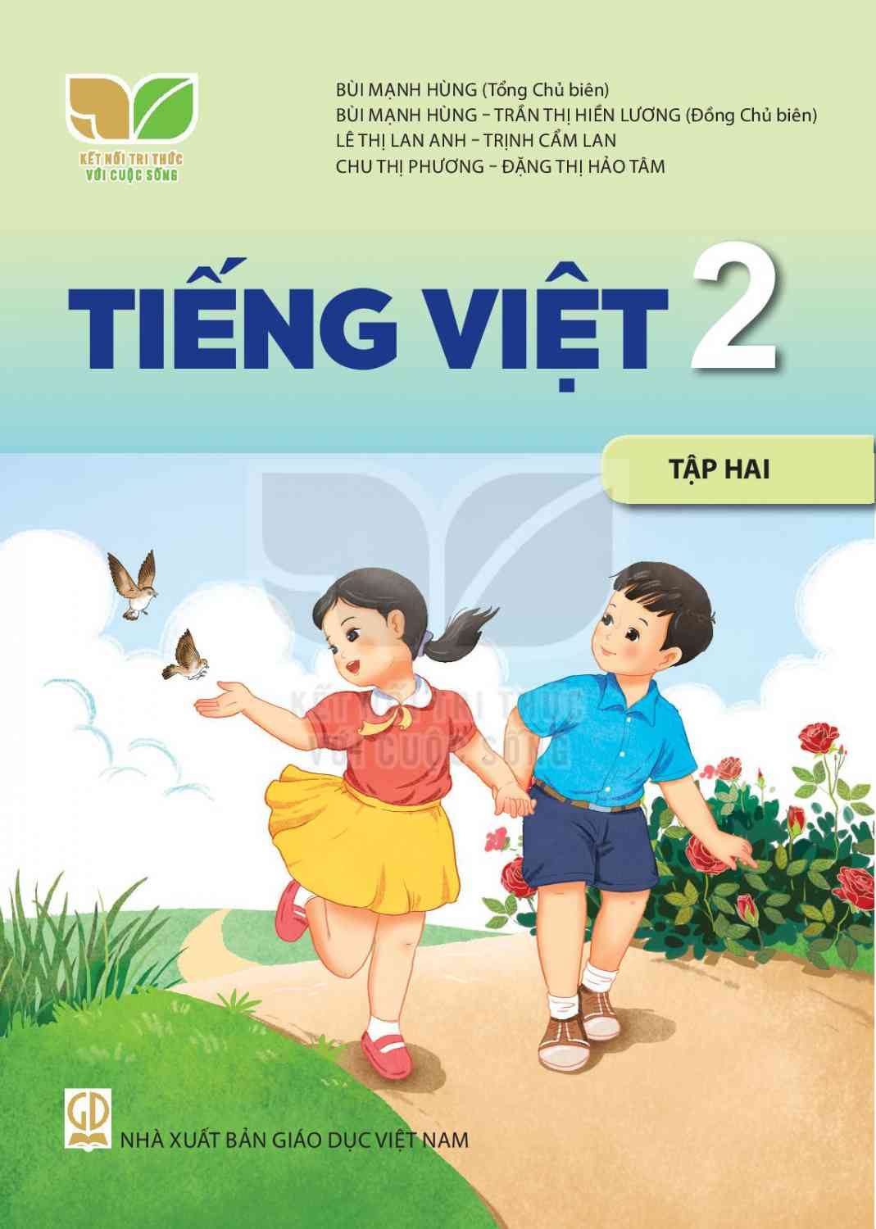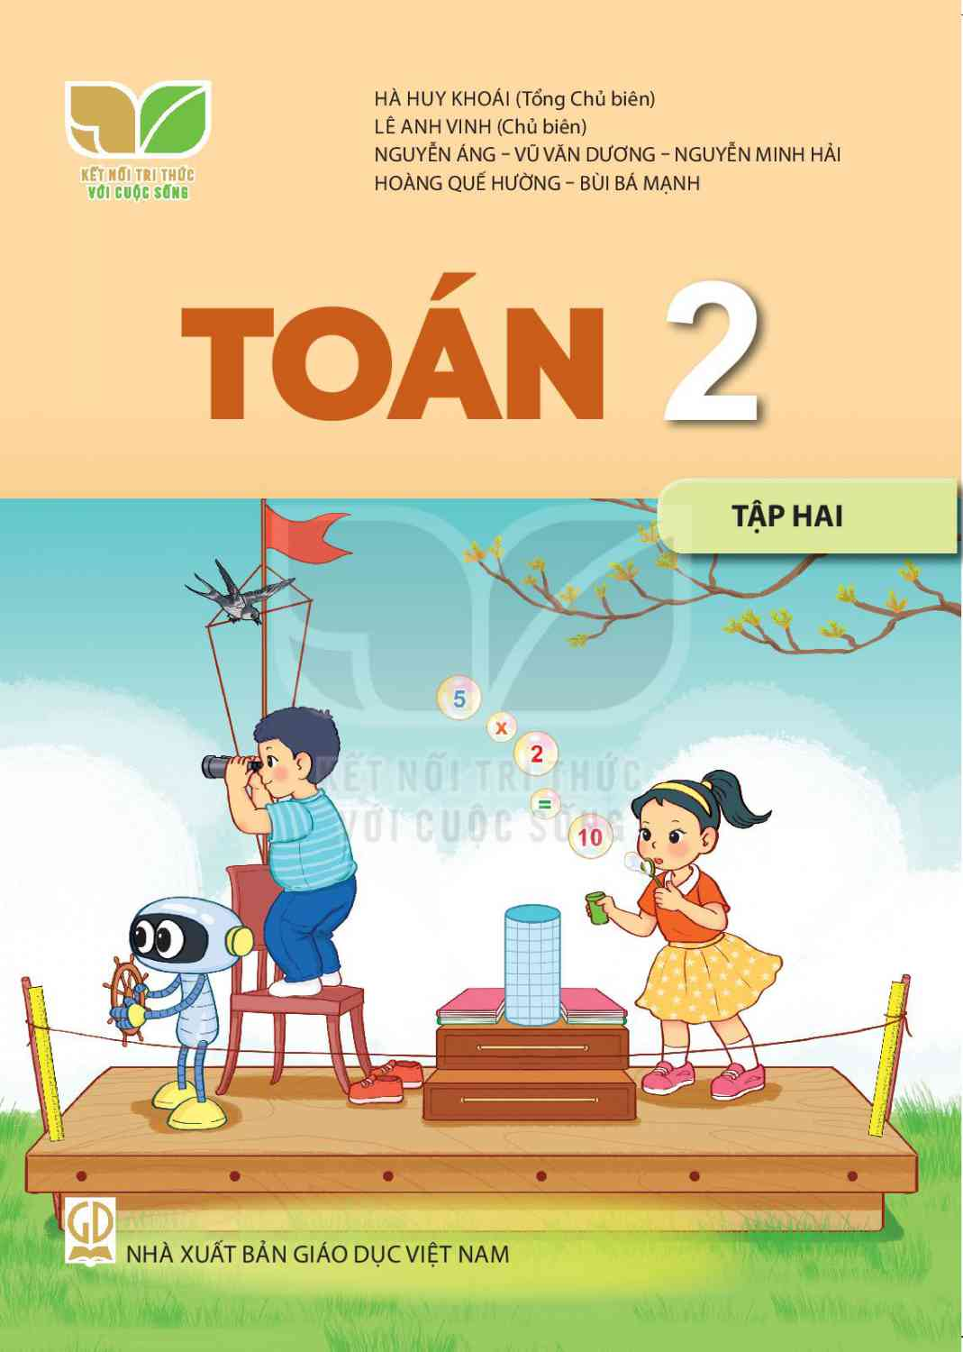
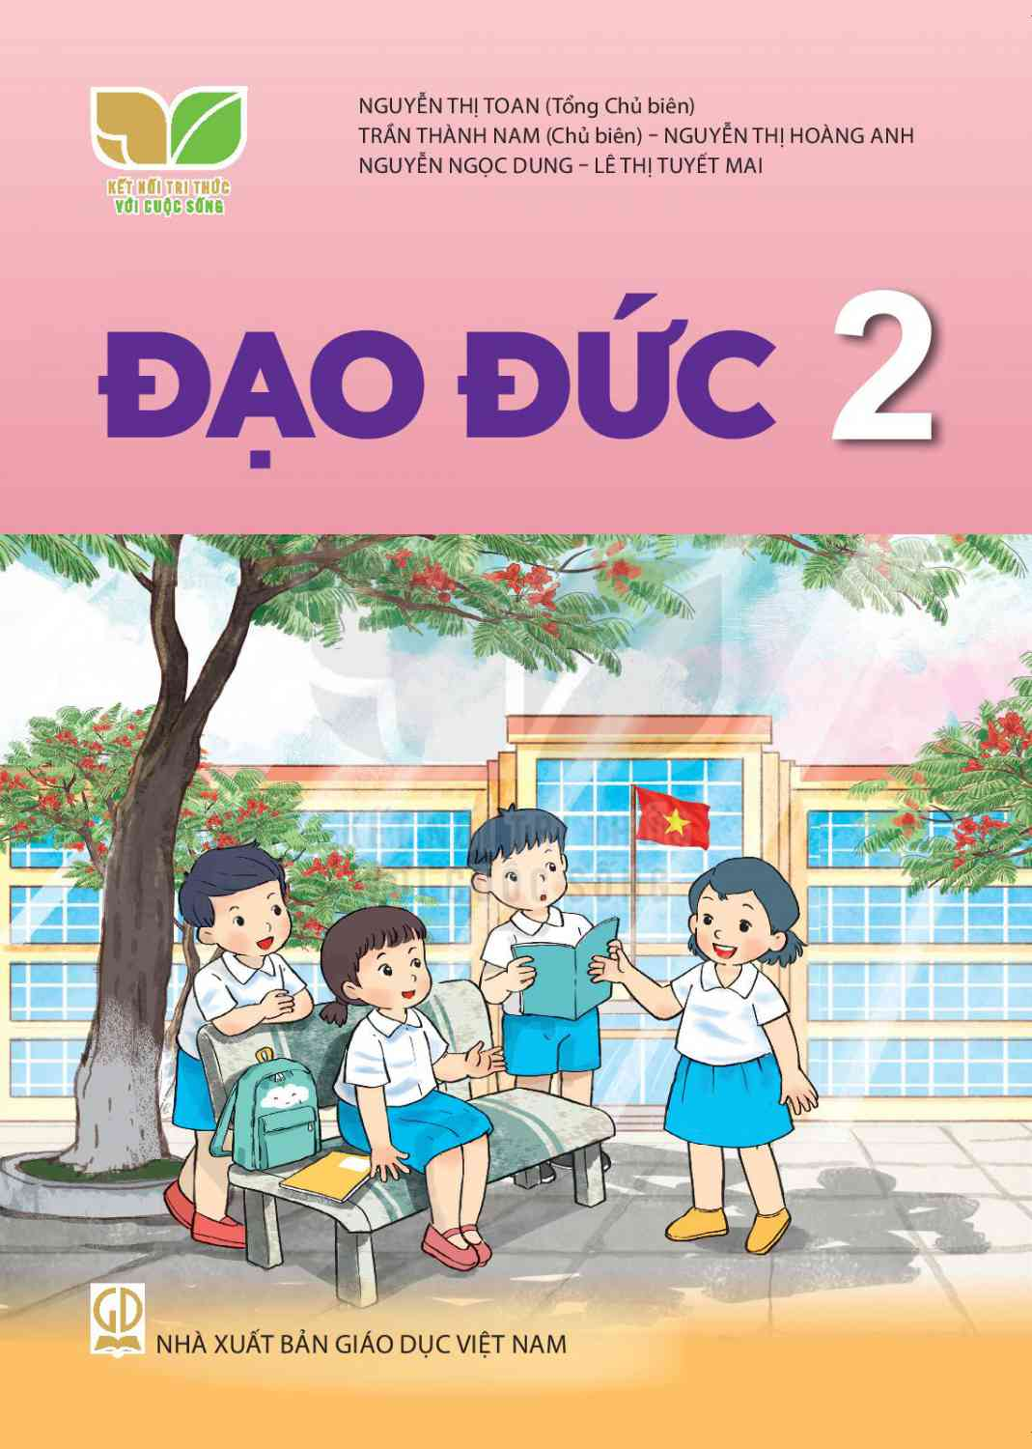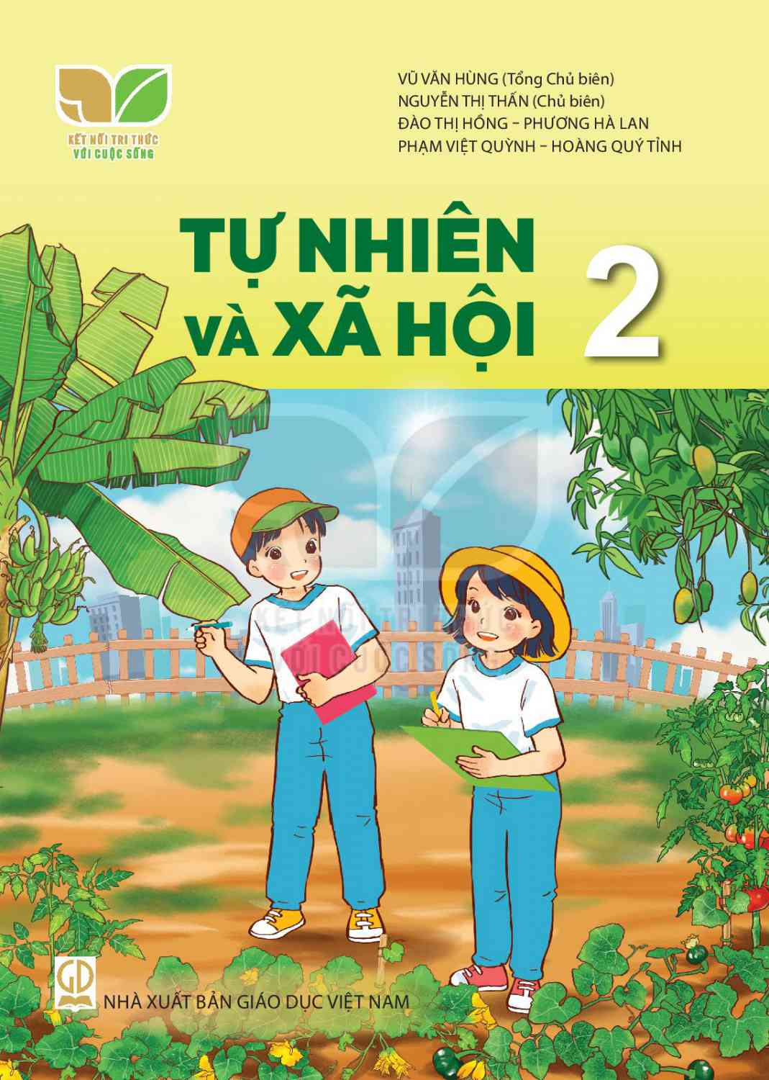
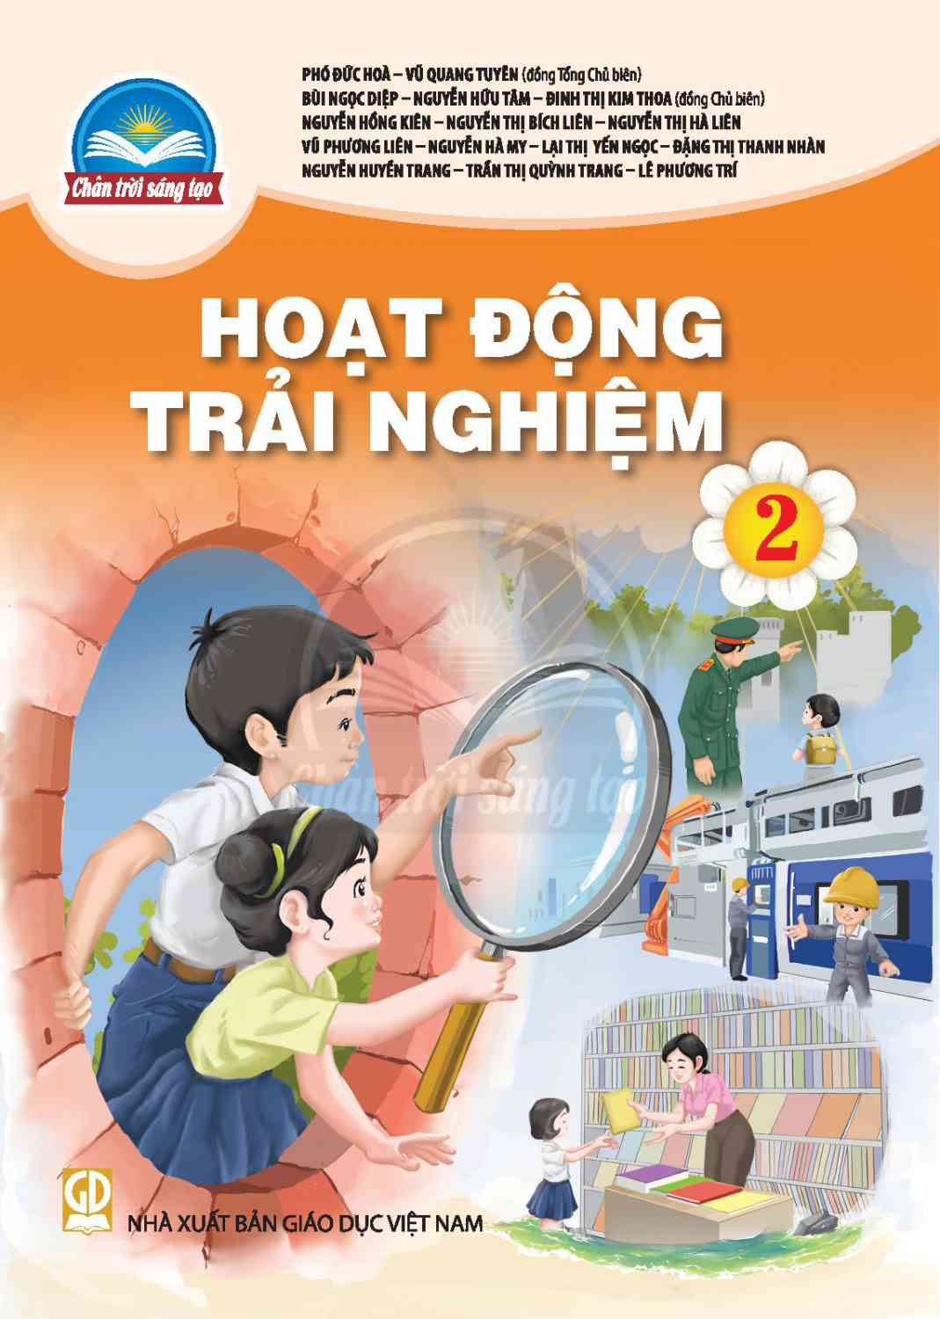 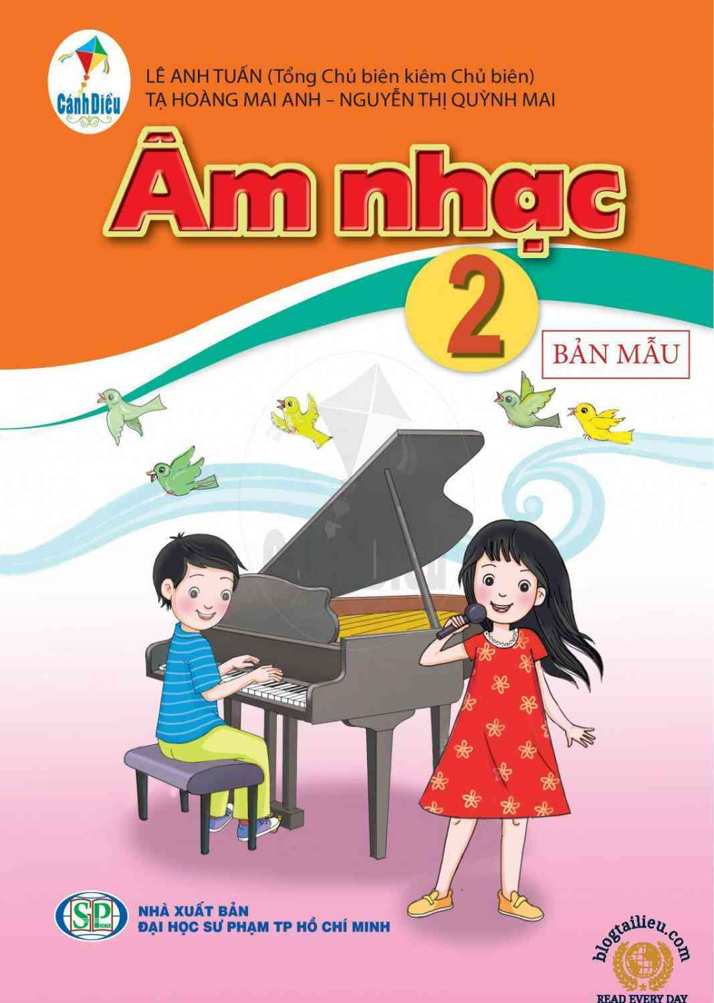sách 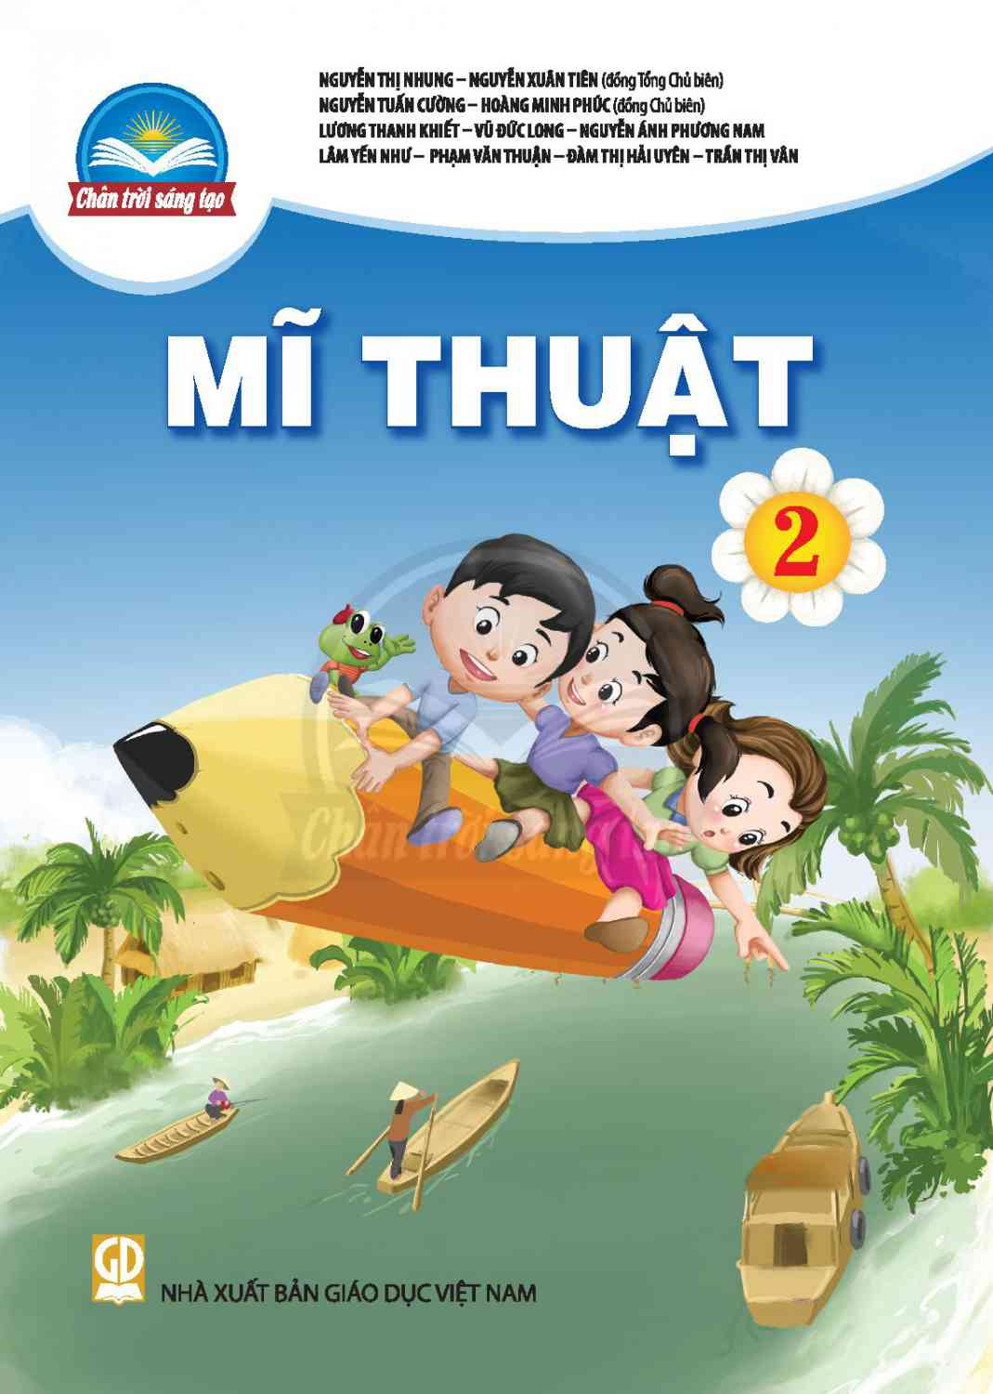 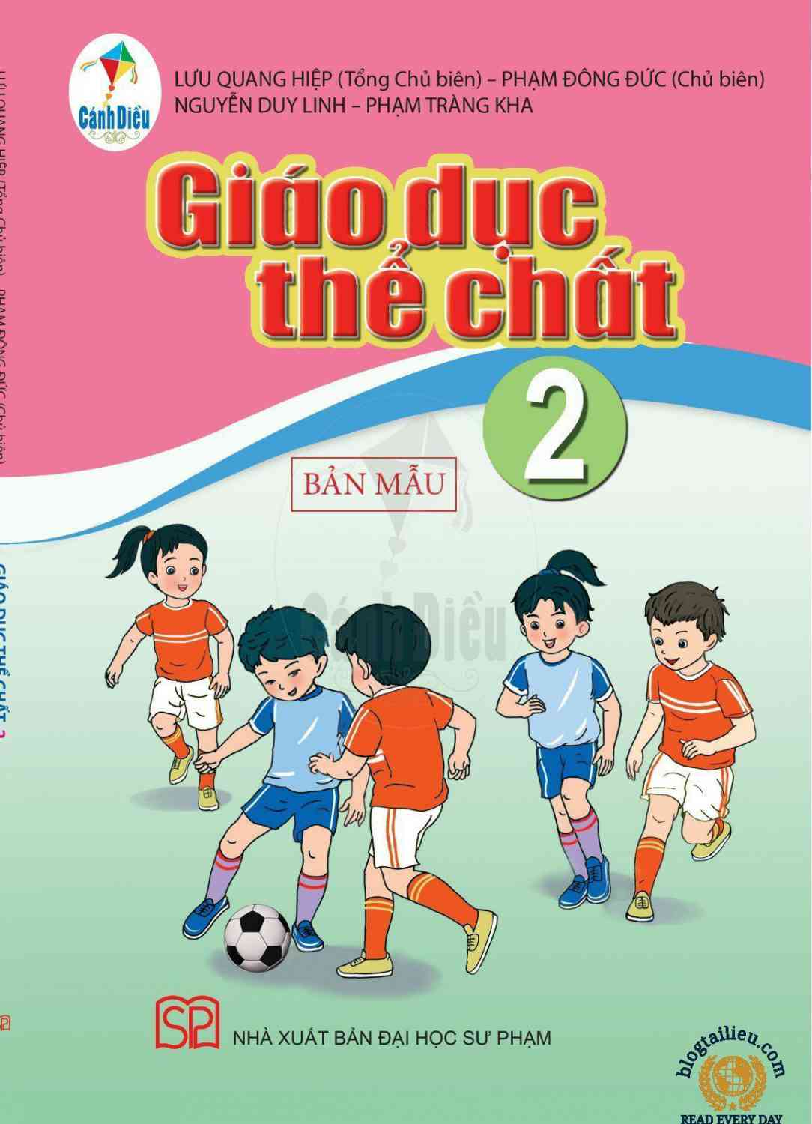giáo 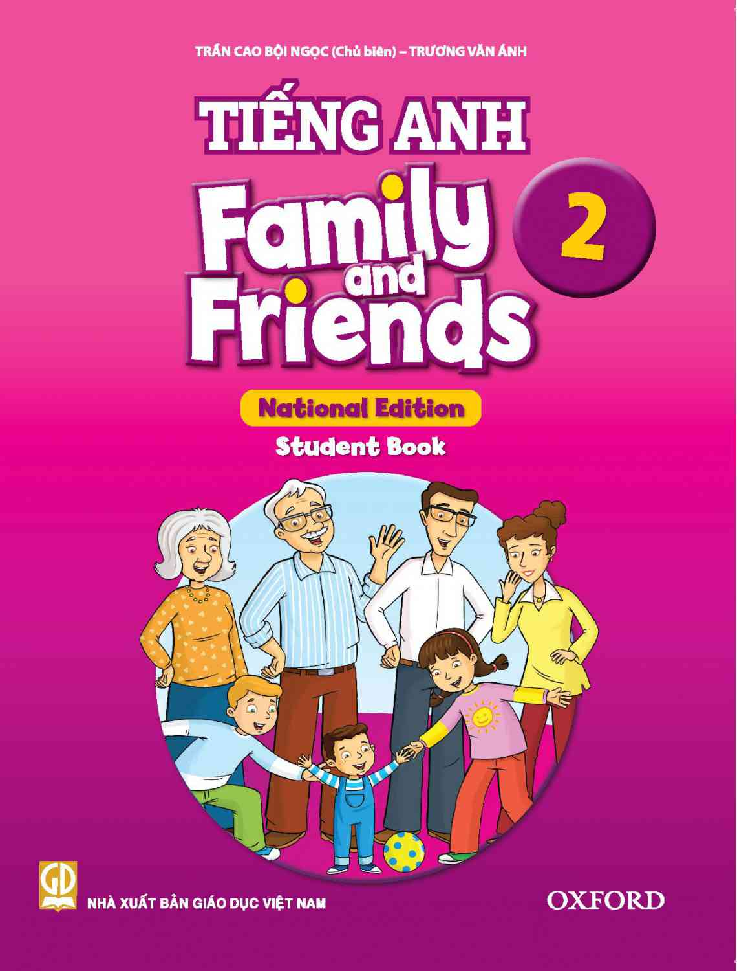

Trên đây là thông báo về danh mục SGK sử dụng trong năm học 2021-2022 của trường TH An Long.
Trân trọng cảm ơn.
HIỆU TRƯỞNG
(Đã kí)

Nguyễn Thị Kim Thiện

